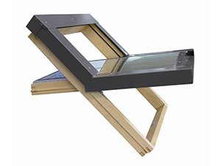
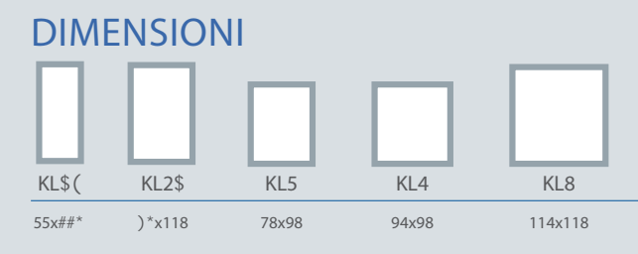

SUNLIGHT-KLIMA
Finestra per i più esigenti apertura a bilico, con maniglione posto sulla parte superiore del battente, il movimento rotatorio fino ad un angolo max di 40° dell’ anta permette una facile e totale pulizia del vetro dall’interno.
- ALTISSIMO ISOLAMENTO TERMICO
- apertura a basculante (bilico) elettrica o manuale con possibilità di fermarsi in qualsiasi posizione
- 5 misure standard da 55×98 a 114×118
- vetro camera per massime prestazioni termiche e acustiche (Ug 0,7 – Uw 0,94) spessore totale cm 4
- ventilazione a finestra chiusa: micro-ventilazione per il passaggio dell’aria ma non della pioggia

